Доклад про город герой – Новороссийск
Новороссийск — город на юге России, в Краснодарском крае. Важный транспортный центр. В городе расположена Военно-морская база Черноморского флота Российской Федерации и крупнейший порт России и Чёрного моря, включающий пассажирский, грузовые порты и нефтеналивную гавань. Узел шоссейных дорог и конечный пункт железнодорожной линии от Краснодара.
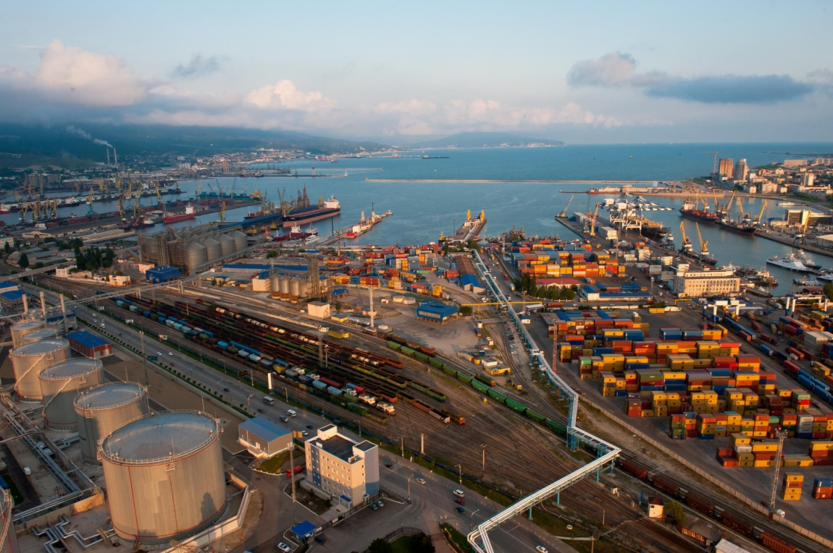

После того, как советские войска сорвали немецкий план проведения захватнических операций в кавказском направлении, гитлеровское командование начало атаки на Новороссийск. С его захватом связывалась поэтапное продвижение вдоль южного побережья Черного моря и захват Батуми.
Для защиты города Новороссийска 17 августа 1942 года был создан Новороссийский оборонительный район, в который входили 47-ая армия, моряки Азовской военной флотилии и Черноморского флота. В городе активно создавались отряды народного ополчения, строилось более 200 огневых оборонных точек и командных пунктов, была оборудована полоса противотанковых и противопехотных препятствий, длиной более тридцати километров.

Особо отличились в борьбе за Новороссийск корабли Черноморского флота. Так, в начале сентября 1942 г, эскадронный миноносец «Сообразительный» и лидер «Харьков» нанесли мощные артиллерийские удары по скоплениям немецких войск на подступах к городу. Несмотря на героические усилия защитников Новороссийска, силы были неравными, и 7 сентября 1942 г. врагу удалось войти в город и захватить в нем несколько административных объектов. Но уже через четыре дня гитлеровцы были остановлены в юго-восточной части города и перешли к оборонительной позиции.

Победоносную запись в историю битвы за освобождение Новороссийска внесла высадка в ночь на 4 февраля 1943 г. морского десанта, возглавляемого майором Кунниковым. Это произошло на южном рубеже города-героя, в районе населенного пункта Станички. Своеобразный плацдарм, площадью в 30 кв. километров, вошел в летопись Великой Отечественной войны под названием «Малая земля». Он стал отправной точкой по разгрому фашистов в черте города и порта, в которых они построили более 500-ста оборонительных сооружений.

Сражение за Новороссийск длилось 225 дней и закончилась полным освобождением города-героя 16 сентября 1943 г. За мужество и отвагу, проявленные в боях, 21 защитник Новороссийска и Малой земли был удостоен звания Герой Советского Союза. Еще сотни таких же героев из солдат и офицеров были награждены почетными орденами и медалями. А 14 сентября 1973 г, в честь 30-тия победы над силами вермахта при защите Северного Кавказа, Новороссийск получил звание город-герой.

